เรียนรู้เรื่องดนตรี

เฉลยใบงาน ชุดที่ 1

คำชี้แจง ให้นักเรียนบอกว่าองค์ประกอบดนตรีไทยมีอะไรบ้าง โดยเขียนลงในผังภูมิต่อไปนี้

1.เสียง
2. จังหวะ

องค์ประกอบดนตรีไทย

3. คีตลักษณ์
4. ทำนอง

ชื่อ.................................................................เลขที่ ..................... ชั้น...............

เฉลยใบงาน ชุดที่ 2

คำชี้แจง ให้นักเรียนบอกองค์ประกอบดนตรีสากล โดยเขียนลงในผังภูมิต่อไปนี้

1. เสียง (Tone)

3. ทำนอง (Melody)
2. จังหวะ (Rhythm)

องค์ประกอบดนตรีสากล

4. เสียงประสาน (Harmony)
5. คีตลักษณ์ (Forms)

ชื่อ.................................................................เลขที่ ..................... ชั้น...............

เฉลยใบงาน ชุดที่ 3

คำชี้แจง ให้นักเรียนบอกคำอธิบายของคำศัพท์สังคีตต่อไปนี้
ศัพท์สังคีต | คำอธิบาย
กรอ | เป็นวิธีการบรรเลงเครื่องดนตรีประเภทเครื่องตีดำเนินทำนอง โดยมากมักจะเป็นระนาดเอก โดยใช้มือทั้งสองข้างตีสลับกันถี่ ๆ แต่ไม่ได้ตีอยู่ในที่เดียวกัน มักจะตีเป็นคู่ เช่น คู่ 2 คู่ 3 เป็นต้น
กวาด | เป็นวิธีการบรรเลงเครื่องดนตรีประเภทเครื่องตีดำเนินทำนอง เช่น ระนาดเอก ระนาดทุ้ม ฆ้องวงใหญ่ เป็นต้น โดยใช้หัวไม้ตีลากไปบนเครื่องดนตรีโดยเร็ว เพื่อให้เกิดเสียงต่อเนื่องกัน
ขับ | เป็นการเปล่งเสียงออกมาเพื่อนำเสนอเรื่องราวด้วยเรื่องราวด้วยทำนองที่ไม่ซับซ้อน เช่น ขับเสภา ขับกล่อม เป็นต้น
คลอ | เป็นการบรรเลงเครื่องดนตรีไปพร้อมกับการขับร้อง เช่น การสีซอสามสาย คลอไปกับการขับร้องเพลง เป็นต้น
เดี่ยว | 1) เป็นวิธีการบรรเลงเครื่องดนตรีด้วยเพลงที่แต่งขึ้นเป็นพิเศษเพื่อแสดงความสามารถของนักดนตรีและภูมิปัญญาของผู้แต่งเพลงนั้น โดยใช้เครื่องดนตรีประเภทบรรเลงดำเนินทำนอง  2) เป็นเพลงพิเศษที่ใช้ในการบรรเลงเครื่องดนตรีบางชนิด มักใช้บรรเลงในโอกาสพิเศษ
เพี้ยน | เป็นเสียงที่ไม่ตรงกับระดับเสียงที่ถูกต้อง
เอื้อน | 1) เป็นวิธีขับร้องโดยเปล่งเสียงเป็นทำนองดนตรีระหว่างคำร้อง  2) เป็นวิธีบรรเลงเครื่องดนตรีโดยทำเสียงดนตรีให้เลื่อนไหลติดต่อกัน

เฉลยใบงาน ชุดที่ 4

อยู่ในดุลยพินิจของครู

เฉลยใบงาน ชุดที่ 5

อยู่ในดุลยพินิจของครู

เฉลยใบงาน ชุดที่ 6

อยู่ในดุลยพินิจของครู

เฉลยใบงาน ชุดที่ 7

อยู่ในดุลยพินิจของครู

เฉลยใบงาน ชุดที่ 8

อยู่ในดุลยพินิจของครู

เฉลยใบงาน ชุดที่ 9

อยู่ในดุลยพินิจของครู

เฉลยใบงาน ชุดที่ 10

อยู่ในดุลยพินิจของครู

บทที่ 2 เครื่องดนตรีน่าศึกษา

ใบงาน ชุดที่ 1

อยู่ในดุลยพินิจของครู

เฉลยใบงาน ชุดที่ 2

- กลอง ประเภท ตี
- ฟลุท ประเภท เป่า
- ฮาร์ป ประเภท ดีด
- ไวโอลีน ประเภท สี
- คลาริเนต ประเภท เป่า
- แซกโซโฟน ประเภท เป่า
- ทรัมเป็ต ประเภท เป่า
- เฟรนซ์ฮอร์น ประเภท เป่า
- ประเภท เป่า
- ฉาบ ประเภท ตี

เฉลยใบงาน ชุดที่ 3

1 กลองเล็กหรือกลองแต็ก 7. กลองเล็กหรือกลองแต็ก
2 ทิมปานี 8. ฟลุต
3 ทรัมเป็ต 9. ไซโลโฟน
4 ทรอมโบน 10 ไซโลโฟน
5 ซูซาโฟน
6 ระฆังราว
เฉลยใบงาน ชุดที่ 4

คำชี้แจง ให้นักเรียนบอกประเภทของเครื่องดนตรีไทยว่ามีอะไรบ้าง โดยเขียนลงในผังภูมิต่อไปนี้
1. เครื่องดีด
2. เครื่องสี

ประเภทของเครื่องดนตรีไทย

4. เครื่องเป่า
3. เครื่องตี

เฉลยใบงาน ชุดที่ 5

คำชี้แจง ให้นักเรียนบอกประเภทของเครื่องดนตรีสากล โดยเขียนลงในผังภูมิต่อไปนี้

1. เครื่องสาย

3. เครื่องลมทองเหลือง
2. เครื่องลมไม้

องค์ประกอบดนตรีไทย

4. เครื่องกระทบ
5. เครื่องคีย์บอร์ด

ใบงาน ชุดที่ 6

อยู่ในดุลยพินิจของครู
เฉลยใบงาน ชุดที่ 7

เครื่องดนตรีไทยในสมัยกรุงสุโขทัย
คือ กลอง แตรงอน ตะโพน ฆ้อง กลองทัด ฉิ่ง บัณเฑาะว์ กังสดาล มโหระทึก ปี่ไฉน ซอสามสาย

เฉลยใบงาน ชุดที่ 8

เครื่องดนตรีไทยในสมัยกรุงศรีอยุธยา
เครื่องดนตรีที่มีชื่อปรากฏอยู่ในกฎมนเทียรบาล ได้แก่ กระจับปี่ ขลุ่ย จะเข้ และโทนทับ

เฉลยใบงาน ชุดที่ 9

เครื่องดนตรีไทยในสมัยกรุงรัตนโกสินทร์
เครื่องดนตรีที่ปรากฏตามหลักฐานที่พบ ได้แก่ ระนาดแก้ว (ทำด้วยแก้วเป็นแท่ง) ระนาดทอง (ทำด้วยทองเหลือง) ระนาดเหล็ก (ทำด้วยเหล็ก) ระนาดทุ้ม ฆ้องวงเล็ก ระนาดเหล็ก กลองสองหน้า กลองมลายู และเพิ่มกลองทัดอีก 1 ลูก เป็น 2 ลูก

ใบงาน ชุดที่ 10

อยู่ในดุลยพินิจของครู

บทที่ 3 โน้ตไทยและโน้ตสากล

ใบงาน ชุดที่ 1

อยู่ในดุลยพินิจของครู

ใบงาน ชุดที่ 2

อยู่ในดุลยพินิจของครู

เฉลยใบงาน ชุดที่ 3
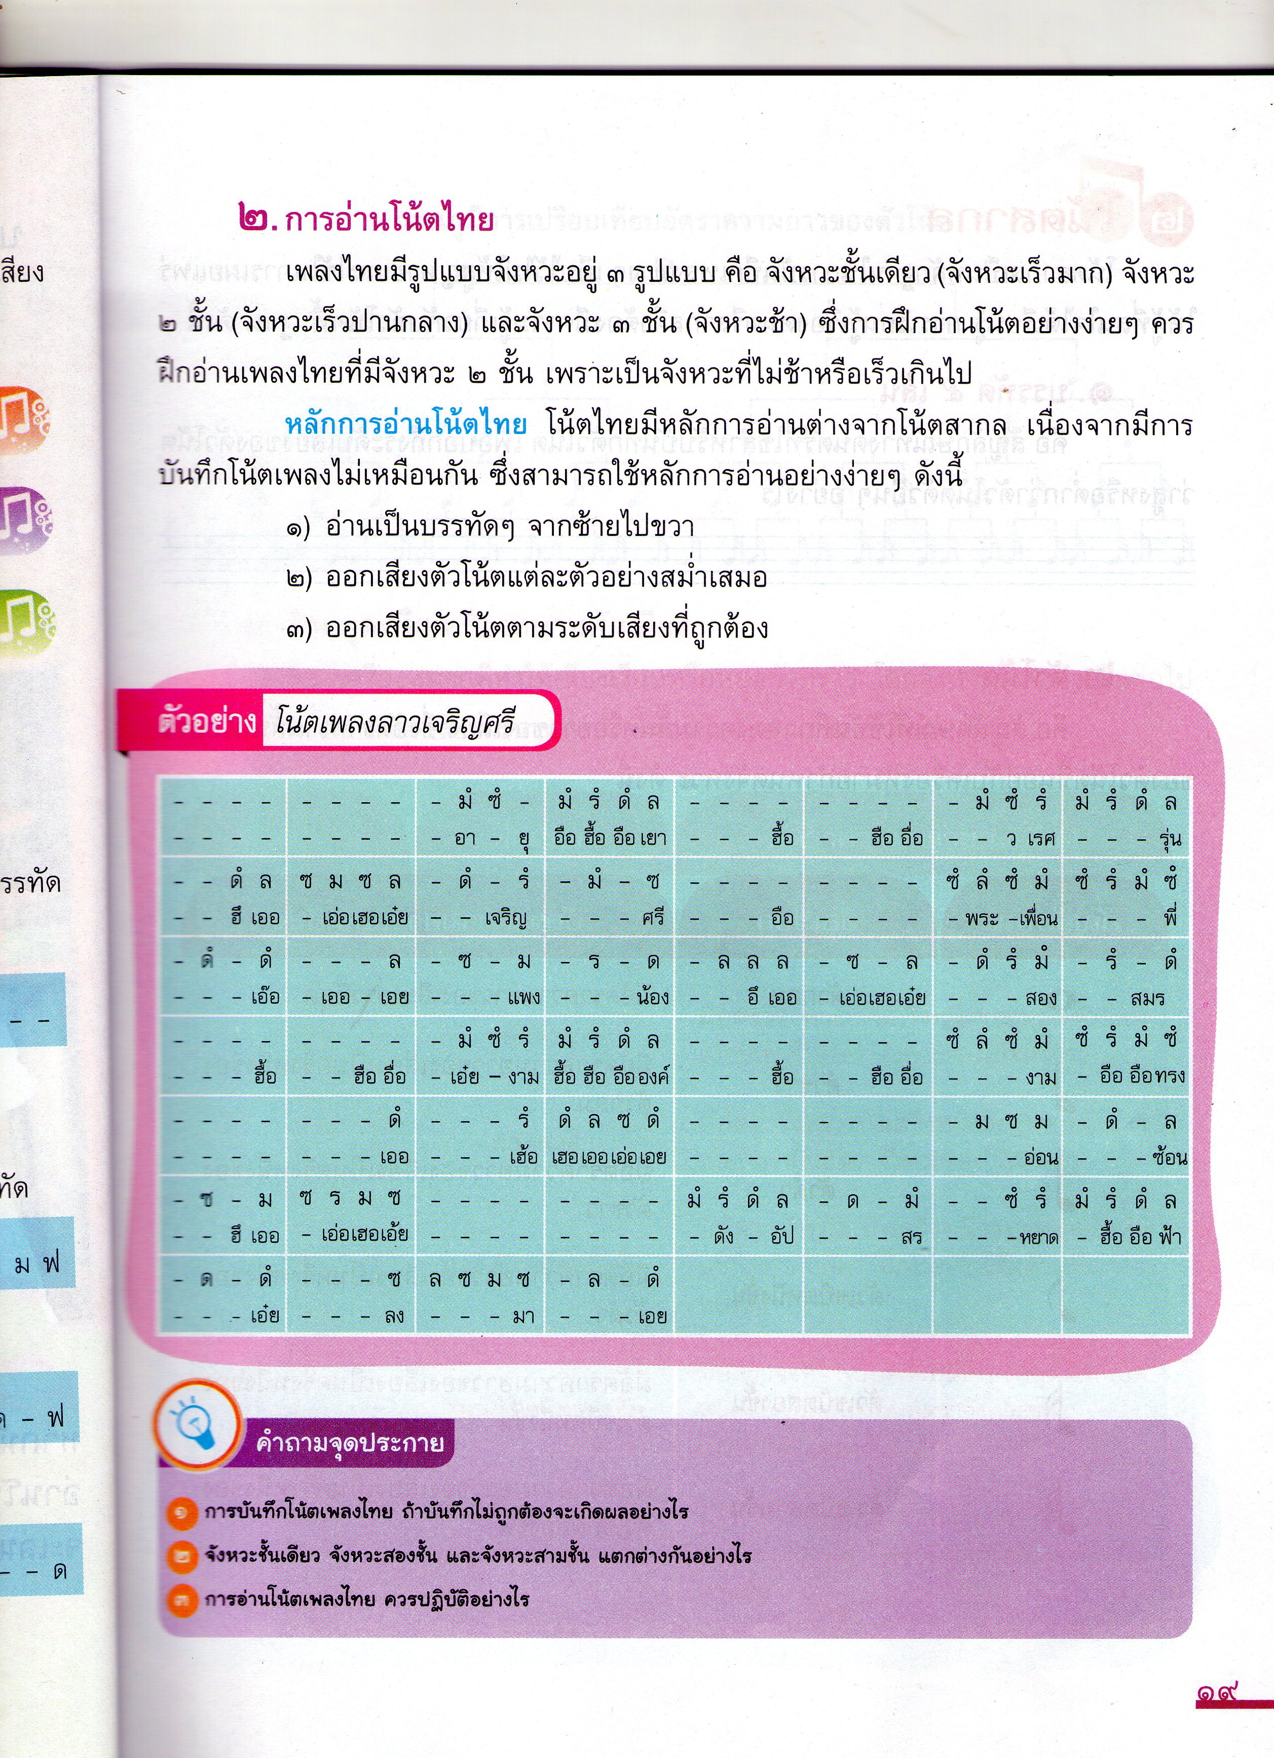

เฉลยใบงาน ชุดที่ 4

คำชี้แจง ให้นักเรียนวาดรูปตัวโน้ตและตัวหยุดหรือเครื่องหมายพักเสียงพร้อมทั้งบอกความหมายให้สมบูรณ์

ชื่อเรียก | สัญลักษณ์ | อัตราความยาวของเสียง
ตัวกลม |  | มีอัตราความยาวของเสียงยาวที่สุด
ตัวขาว |  | มีอัตราความยาวของเสียงเป็นครึ่งหนึ่งของตัวกลม
ตัวดำ |  | มีอัตราความยาวของเสียงเป็นครึ่งหนึ่งของตัวขาว
ตัวเขบ็ตหนึ่งชั้น |  | มีอัตราความยาวของเสียงเป็นครึ่งหนึ่งของตัวดำ
ตัวเขบ็ตสองชั้น |  | มีอัตราความยาวของเสียงเป็นครึ่งหนึ่งของตัวเขบ็ตหนึ่งชั้น
ตัวเขบ็ตสามชั้น |  | มีอัตราความยาวของเสียงเป็นครึ่งหนึ่งของตัวเขบ็ตสองชั้น
หยุดตัวกลม |  | อัตราจังหวะยาวที่สุด เทียบเท่าอัตราจังหวะของโน้ตตัวกลม
หยุดตัวขาว |  | มีอัตราจังหวะเป็นครึ่งหนึ่งของหยุดตัวกลมเทียบเท่ากับอัตราจังหวะของโน้ตตัวขาว
หยุดตัวดำ |  | มีอัตราจังหวะเป็นครึ่งหนึ่งของหยุดตัวขาวเทียบเท่ากับอัตราจังหวะของโน้ตตัวดำ
หยุดตัวเขบ็ตหนึ่งชั้น |  | มีอัตราจังหวะเป็นครึ่งหนึ่งของหยุดตัวดำเทียบเท่ากับอัตราจังหวะของโน้ตตัวเขบ็ตหนึ่งชั้น
หยุดตัวเขบ็ตสองชั้น |  | มีอัตราจังหวะเป็นครึ่งหนึ่งของหยุดตัวดำเทียบเท่ากับอัตราจังหวะของโน้ตตัวเขบ็ตสองชั้น
หยุดตัวเขบ็ตสามชั้น |  | มีอัตราจังหวะเป็นครึ่งหนึ่งของหยุดตัวดำเทียบเท่ากับอัตราจังหวะของโน้ตตัวเขบ็ตสามชั้น

เฉลยใบงาน ชุดที่ 5

1. ตอบ 3 รูปแบบ 1) จังหวะชั้นเดียว (จังหวะเร็วมาก)
2) จังหวะ 2 ชั้น (จังหวะเร็วปานกลาง
3) จังหวะ 3 ชั้น (จังหวะช้า)
2. ตอบ 1) อ่านเป็นบรรทัด ๆ จากซ้ายไปขวา
2) ออกเสียงตัวโน้ตแต่ละตัวอย่างสม่ำเสมอ
3) ออกเสียงตัวโน้ตตามระดับเสียงที่ถูกต้อง
3. อยู่ในดุลบพินิจของครู
4. ตอบ เครื่องหมายที่กำหนดเสียงตัวโน้ตในบรรทัด 5 เส้น ให้มีตำแหน่งคงที่ โดยยึดเสียง ซอล เป็นหลัก
5. ตอบ เครื่องหมายที่กำหนดเสียงตัวโน้ตในบรรทัด 5 เส้น ให้มีตำแหน่งคงที่ โดยยึดเสียง ฟา เป็นหลัก

เฉลยใบงาน ชุดที่ 6

1. ตอบ คือ เสียงของดนตรีที่ถูกนำมาเรียงลำดับ อาจเรียงจากเสียงต่ำไปหาเสียงสูงหรือจากเสียงสูงไปหาเสียงต่ำ เสียงที่เรียงจากเสียงต่ำไปหาเสียงสูง เรียกว่า บันมดเสียงขาขึ้น เสียงที่เรียกจากเสียงสูงไปหาเสียงต่ำ เรียกว่า บันไดเสียงขาลง
2. ตอบ 2 ประเภท คือ 1) บันไดเสียงเมเจอร์ (Major Scale)
2) บันไดเสียงไมเนอร์ (Manor Scale)
3. ตอบ คือ ระดับเสียงดนตรีที่ไล่เสียงไปทีละขั้นครบ 8 ขั้น โดยเสียงในแต่ละขั้นมีระยะห่างเสียงคงที่นานอนทั้งขาขึ้นและขาลง ระดับเสียงเริ่มต้นของบันไดเสียง ใช้เสียงใดเป็นเสียงเริ่มต้น ก็จะเรียกชื่อบันไดเสียงตามชื่อของระดับเสียงเริ่มต้นนั้น
4. ตอบ คือ สัญลักษณ์ที่ใช้บันทึกแลดงความสั้นยาวของเสียง ซึ่งอัตราความสั้นหรือยาวของตัวโน้ตขึ้นอยู่กับเครื่องหมายกำหนดจังหวะ
5. ตอบ คือ เครื่องหมายที่ทำให้เสียงเงียบหรือหยุดชั่วคราว โดยจังหวะยังคงดำเนินต่อไป ซึ่งช่วงเวลาของการหยุดเสียงจะนานเท่าใดขึ้นอยู่กับลักษณะของตัวหยุด

ใบงาน ชุดที่ 7

อยู่ในดุลยพินิจของครู

ใบงาน ชุดที่ 8

อยู่ในดุลยพินิจของครู

เฉลยใบงาน ชุดที่ 9

การบันทึกโน้ตลงบนบรรทัด 5 เส้น ภายใต้กุญแจซอล
เสียงของดนตรีประกอบด้วย

โด | เร | มี | ฟา | ซอล | ลา | ที
C | D | E | F | G | A | B

การไล่เสียงของดนตรี
ขาขึ้น
โด เร มี ฟา ซอล ลา ที
ขาลง
โด เร มี ฟา ซอล ลา ที

ใบงาน ชุดที่ 10

อยู่ในดุลยพินิจของครู

บทที่ 4 กิจกรรมดนตรีพาสนุก

ใบงาน ชุดที่ 1

อยู่ในดุลยพินิจของครู

ใบงาน ชุดที่ 2

อยู่ในดุลยพินิจของครู

ใบงาน ชุดที่ 3

อยู่ในดุลยพินิจของครู

ใบงาน ชุดที่ 4

อยู่ในดุลยพินิจของครู

ใบงาน ชุดที่ 5

อยู่ในดุลยพินิจของครู

ใบงาน ชุดที่ 6

อยู่ในดุลยพินิจของครู

ใบงาน ชุดที่ 7

อยู่ในดุลยพินิจของครู

ใบงาน ชุดที่ 8

อยู่ในดุลยพินิจของครู

ใบงาน ชุดที่ 9

อยู่ในดุลยพินิจของครู

ใบงาน ชุดที่ 10

อยู่ในดุลยพินิจของครู
หน่วยการเรียนรู้ที่ 2 ความเป็นมาของดนตรีไทย
บทที่ 1 ที่มาของดนตรีไทย

ใบงาน ชุดที่ 1

อยู่ในดุลยพินิจของครู

ใบงาน ชุดที่ 2

อยู่ในดุลยพินิจของครู

ใบงาน ชุดที่ 3

อยู่ในดุลยพินิจของครู

ใบงาน ชุดที่ 4

อยู่ในดุลยพินิจของครู
ใบงาน ชุดที่ 5

อยู่ในดุลยพินิจของครู

ใบงาน ชุดที่ 6

อยู่ในดุลยพินิจของครู

ใบงาน ชุดที่ 7

อยู่ในดุลยพินิจของครู

ใบงาน ชุดที่ 8

อยู่ในดุลยพินิจของครู

ใบงาน ชุดที่ 9

อยู่ในดุลยพินิจของครู

ใบงาน ชุดที่ 10

อยู่ในดุลยพินิจของครู

บทที่ 1 ท่าประกอบเพลง

ใบงาน ชุดที่ 1

อยู่ในดุลยพินิจของครู

ใบงาน ชุดที่ 2

อยู่ในดุลยพินิจของครู

เฉลยใบงาน ชุดที่ 3

เพลงชาวไทย ท่ารำ ชักแป้งผัดหน้า
เพลงงามแสงเดือน ท่ารำ สอดสร้อยมาลา
เพลงรำมาซิมารำ ท่ารำ รำส่าย
เพลงคืนเดือนหงาย ท่ารำ สอดสร้อยมาลาแปลง
เพลงดอกไม้ของชาติ ท่ารำ รำยั่ว
เพลงดวงจันทร์วันเพ็ญ ท่ารำ แขกเต้าเข้ารัง และ ผาลาเพียงไหล่
เพลงหญิงไทยใจงาม ท่ารำ พรหมสี่หน้า และยูงฟ้อนหาง
เพลงยอดชายใจหาญ ท่ารำ จ่อเพลิงกาฬ ( ชาย)
เพลงดวงจันทร์ขวัญฟ้า ท่ารำ ช้างประสานงา และจันทร์ทรงกลดแปลง
เพลงบูชานักรบ ท่ารำ จันทร์ทรงกลด และขอแก้ว (ชาย)

เฉลยใบงาน ชุดที่ 4

บทร้อง | ท่ารำ
เดือนพราว  ดาวแวววาวระยับ  แสงเดือนประดับ  ส่งให้เดือนงามเด่น  ดวงหน้า  โสภาเพียงเดือนเพ็ญ  คุณความดีที่เห็น  เสริมให้เด่นเลิศงาม  ขวัญใจ  หญิงไทยส่งศรีชาติ  รูปงามพิลาศ  ใจกล้ากาจเรืองนาม  เกียรติยศ  ก้องปรากฏทั่วคาม  หญิงไทยใจงาม  ยิ่งเดือนดาวพราวแพรว | - พรหมสี่หน้า  - ยูงฟ้อนหาง  - พรหมสี่หน้า  - ยูงฟ้อนหาง  - พรหมสี่หน้า  - ยูงฟ้อนหาง  - พรหมสี่หน้า  - ยูงฟ้อนหาง  - พรหมสี่หน้า  - ยูงฟ้องหาง  - พรหมสี่หน้า  - ยูงฟ้องหาง  - พรหมสี่หน้า  - ยูงฟ้องหาง  - พรหมสี่หน้า  - ยูงฟ้องหาง

ใบงาน ชุดที่ 5

อยู่ในดุลยพินิจของครู

ใบงาน ชุดที่ 6

อยู่ในดุลยพินิจของครู

ใบงาน ชุดที่ 7

อยู่ในดุลยพินิจของครู

ใบงาน ชุดที่ 8

อยู่ในดุลยพินิจของครู

ใบงาน ชุดที่ 9

อยู่ในดุลยพินิจของครู

ใบงาน ชุดที่ 10

อยู่ในดุลยพินิจของครู
บทที่ 2 นาฏศิลป์กับการออกแบบ

ใบงาน ชุดที่ 1

อยู่ในดุลยพินิจของครู

ใบงาน ชุดที่ 2

อยู่ในดุลยพินิจของครู

ใบงาน ชุดที่ 3

อยู่ในดุลยพินิจของครู

ใบงาน ชุดที่ 4

อยู่ในดุลยพินิจของครู

ใบงาน ชุดที่ 5

อยู่ในดุลยพินิจของครู

ใบงาน ชุดที่ 6

อยู่ในดุลยพินิจของครู

ใบงาน ชุดที่ 7

อยู่ในดุลยพินิจของครู

ใบงาน ชุดที่ 8

อยู่ในดุลยพินิจของครู

ใบงาน ชุดที่ 9

อยู่ในดุลยพินิจของครู

ใบงาน ชุดที่ 10

อยู่ในดุลยพินิจของครู

